B- SINH TRƯỞNG VÀ PHÁT TRIỂN Ở ĐỘNG VẬT
Bài 37: SINH TRƯỞNG VÀ PHÁT TRIỂN Ở ĐỘNG VẬT
I/- KHÁI NIỆM SINH TRƯỞNG VÀ PHÁT TRIỂN Ở ĐỘNG VẬT:
- Sinh trưởng là quá trình tăng kích thước, khối lượng cơ thể do tăng số lượng và kích thước tế bào.
- Phát triển là quá trình biến đổi bao gồm 3 quá trình:sinh trưởng, phân hóa tế bào và phát sinh hình thái tạo các cơ quan cơ thể.
- Biến thái là sự thay đổi đột ngột về hình thái, cấu tạo và sinh lí của động vật sau khi sinh ra hoặc nở từ trứng ra.
- Dựa vào biến thái chia các kiểu phát triển ở động vật thành:
+ Phát triển không qua biến thái.
+ Phát triển qua biến thái: hoàn toàn hoặc không hoàn toàn.
II. PHÁT TRIỂN KHÔNG QUA BIẾN THÁI.
- Ở đa số động vật có xương sống và nhiều loài động vật không xương sống
- VD: Phát triển ở người

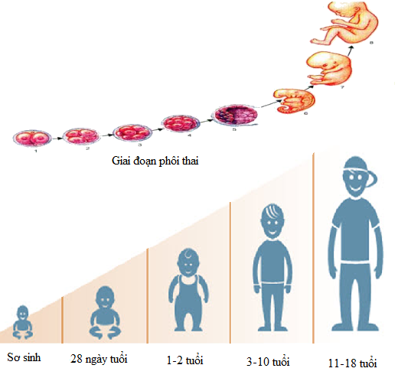
- Gồm 2 giai đoạn:
1. Giai đoạn phôi thai.
- Diễn ra trong tử cung người mẹ.
- Hợp tử phân chia nhiều lần hình thành phôi.
- Các tế bào của phôi phân hóa và tạo thành các cơ quan kết quả là hình thành thai nhi.
2. Giai đọan sau khi sinh:
- Cơ thể con sinh ra có đặc điểm hình thái và cấu tạo tương tự như người trưởng thành.
- Cơ thể con lớn lên không qua lột xác.
III. PHÁT TRIỂN QUA BIẾN THÁI.
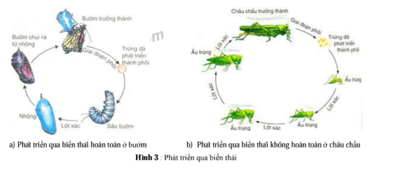
 | Biến thái hoàn toàn  Lưỡng cư, bướm, ruồi, muỗi,ong… | Biến không thái hoàn toàn.  Chấu chấu, gián, dế…
GĐ Phôi | - Hợp tử phân chia nhiều lần để tạo phôi.  - Các tế bào của phôi phân hóa tạo thành các cơ quan của sâu bướm. | - Hợp tử phân chia nhiều lần để tạo phôi.  - Các tế bào của phôi phân hóa tạo thành các cơ quan của ấu trùng.
GĐ Hậu phôi | - Ấu trùng có hình thái cấu tạo và sinh lý rất khác với con trưởng thành.  - Ấu trùng lột xác nhiều lần thành nhộng rồi biến đổi thành bướm trưởng thành. | - Sự khác biệt về hình thái và cấu tạo của ấu trùng giữa các lần lột xác là rất nhỏ.  - Ấu trùng trãi qua nhiều lần lột xác trở thành con trưởng thành.

